PREFEITURA MUNICIPAL DE CHAPECÓ
ESTADO DE SANTA CATARINA

SEDEMA
SECRETARIA DE DESENVOLVIMENTO RURAL E MEIO AMBIENTE

RELATÓRIO DE ATIVIDADES 2016

DEZEMBRO DE 2016

RELATÓRIO DE ATIVIDADES 2016
- PLANO DE DESENVOLVIMENTO RURAL DE CHAPECÓ (PDRC)
O PDRC tem por objetivo o planejamento territorial para a zona rural, estabelecendo-se como um instrumento politico-administrativo e legal que determina o regramento da ocupação e o desenvolvimento territorial da estrutura espacial rural, levando em conta e potencializando positivamente suas características ambientais, produtivas, turísticas e sociais.
Sua elaboração contou com a participação efetiva de mais de 40 entidades sob a coordenação da Universidade Comunitária da Região de Chapecó – UNOCHAPECÓ.
Entre os projetos aprovados destacamos:
- Reengenharia da SEDEMA;
- Indicadores de desempenho socioeconômicos e ambientais;
- Produção e comercialização de produtos hortigranjeiros de qualidade;
- Melhorias na infraestrutura viária rural;
- Estruturação na energia elétrica e rede de comunicação para o homem do campo;
- Projeto água boa;
- Pagamento de serviços ambientais;
- Mapeamento das famílias rurais do município em situação de vulnerabilidade social;
- Zoneamento, uso e ocupação do solo rural;
- Segurança no meio rural.

2. SERVIÇOS DE ASSISTÊNCIA TÉCNICA DA EPAGRI
Visando aumentar a Assistência Técnica e Extensão Rural aos agricultores, a Prefeitura Municipal via Secretaria de Desenvolvimento Rural e Meio Ambiente firmou convênio com a Epagri, assegurando assim, a disponibilização das políticas governamentais aos interessados e atendimentos aos agricultores.
As principais atividades orientadas foram: infraestrutura produtiva, sistemas de captação e melhoria da qualidade da água, tratos culturais, sensibilização e motivação, atividades organizativas, acompanhamento de unidades de produção, fertilidade do solo, planos de desenvolvimento, fitossanidade, atividades não agrícolas, educação ambiental, alimentação animal, educação alimentar, horta e pomar doméstico, boas práticas de fabricação, planejamento agrícola, preparo do solo e plantio, cidadania, manejo animal, manejo do solo, mercado e comercialização, produção orgânica, implantação de pastagens, supervisão e acompanhamento de projetos, manejo de pastagens, produção de mudas e sementes, recuperação ambiental, manifestações artísticas e culturais, reciclagem, saneamento ambiental, acompanhamento contábil e gerencial, artesanato, boas práticas de produção, colheita e armazenagem, legalização de unidades, acompanhamento de unidades de comercialização, horta e pomar escolar, irrigação e drenagem, sanidade animal e turismo rural.
As principais culturas, criações e produtos orientados foram: bovinocultura de leite, frutas temperadas, uva de mesa, banana, olerícolas folhosas, abacaxi, goiaba, frutas tropicais, laranja, mudas de hortaliças, plantas bioativas, aves de postura, pêssego, alface, aves de corte, conservas, morango, frutas nativas, plantas aromáticas, bovinocultura de corte, figo, geleias, mandiocas, milho, plantas ornamentais, sucos de frutas, tangeria e tomate.
Dessa parceria no ano de 2016 resultou que:
- 728 famílias foram atendidas em 1.450 oportunidades (sendo: 784 atendimentos no escritório, 268 visitas nas propriedades, 33 reuniões, 32 oficinas, 5 excursões, 2 cursos, 1 palestras e 1 encontro);
- 57 famílias indígenas foram atendidas em 105 oportunidades;
- 29 entidades foram atendidas em 107 oportunidades;
- 672 toneladas de calcário foram distribuídas;
- 1.444 sacos de sementes de milho foram entregues;
- 08 kits forrageiro foram distribuídos;
- 23 projetos de crédito elaborados;
- 207 DAP’s novas emitidas;
- 2 projetos estruturantes elaborados e acompanhados, através do Programa SC Rural, para entidades formais e não formais de agricultores familiares.
- 1 jovens formados no curso de empreendedorismo, liderança e gestão e 126 jovens assistidos em diferentes métodos de extensão rural.
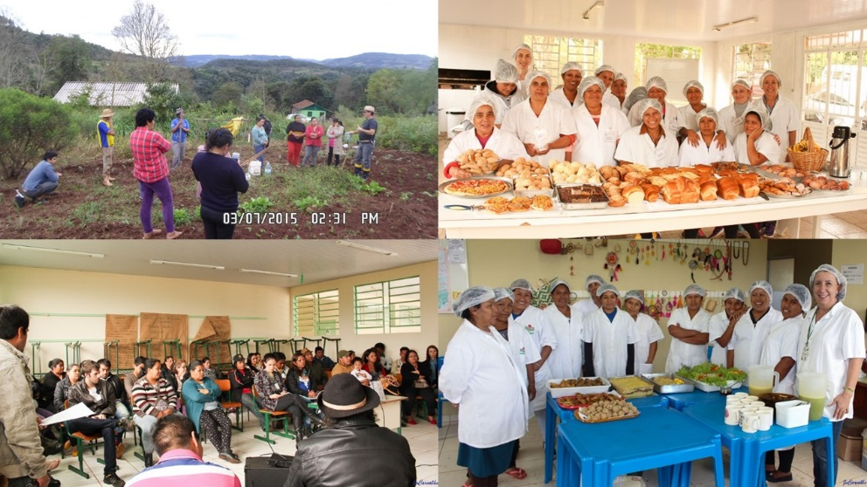
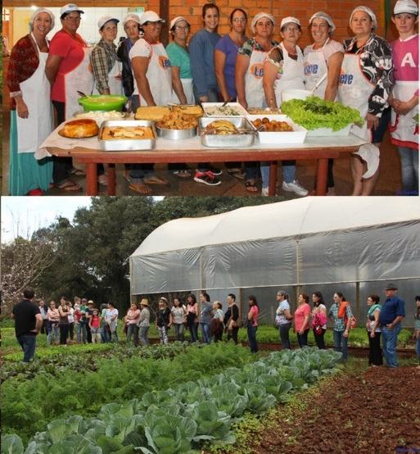
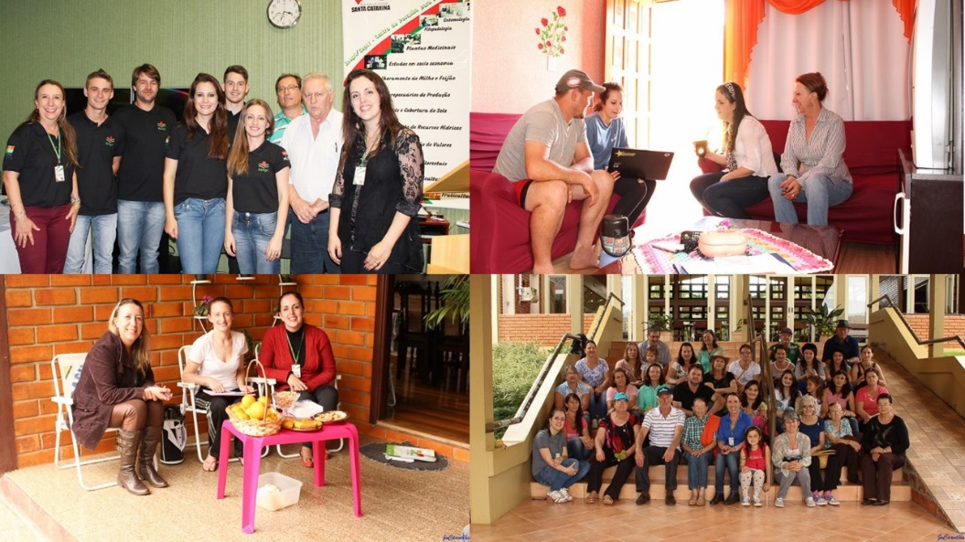

3. FEIRAS LIVRE

A Prefeitura disponibiliza 10 pontos de feiras com 103 bancas que são ocupadas por 61 famílias.
Estima-se que os feirantes movimentam mensalmente cerca de R$ 500.000,00.
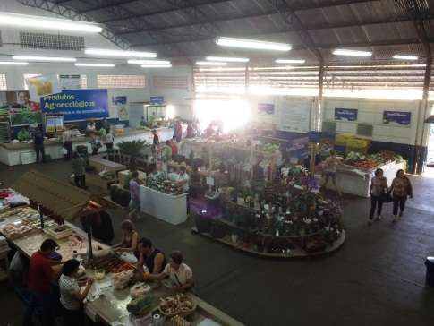

4. FEIRA DO PEIXE VIVO
A tradicional Feira do Peixe Vivo foi realizada pela SEDEMA com a Associação de Piscicultores onde foram comercializadas mais de 50 toneladas de peixe vivo.
Foram 15 pontos de comercialização atendendo os bairros do Bela Vista, Centro, Cristo Rei, Colato/ Efapi, Parque das Palmeiras, Palmital, Santo Antônio e São Pedro em que o movimento econômico superou os R$ 500.000,00.

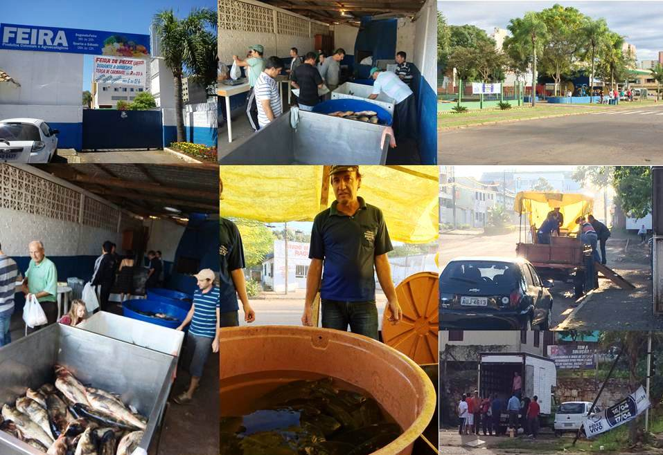

5. FEIRA DE MUDAS FLORES, ORQUÍDEAS, FRUTIFERAS E DE PRODUTOS COLONIAIS E ARTESANAIS
A Feira de flores, orquídeas, frutíferas e de produtos coloniais e artesanais foi promovida pela SEDEMA e aconteceu em duas épocas do ano de 2016. A primeira realizada no mês de julho, e a segunda em setembro de 2016 tendo por objetivo principal permitir aos interessados acesso a mudas de qualidade e com preço mais justo.
Foram 12 famílias trabalhando, destas 8 foram de viveiristas e 4 de feirantes, que comercializaram nas dependências do Mercado Público Regional, aproximadamente 22000 (vinte e duas mil) mudas de plantas. O volume de negócios superou R$150.000,00.
Viveiro Ambiflora - 99864770
Viveiro Dako - 3322 0012
Viveiro EA - 8438 0190
Viveiro Jardim - 3322-4163
Viveiro Marangoni -3329 4181
Viveiro Pronto Socorro das Orquídeas 99127211
Viveiro Zanin - 9915 6067
Viveiro Pitáia – 9105 8345
Frutas – 9121 1355
Pastéis e Caldo de Cana feitos na hora - 8834 9853
Tapetes artesanais – Elizabete 88573524
Chás Marchesini - 8846 8486

6. PROGRAMA ÁGUA BOA
Objetivos:
Valorizar o uso das águas superficiais com o incentivo a recuperação e proteção de nascentes, margens de curso de água e áreas úmidas com cercamento e revegetação.
Qualificar as formas de armazenamento de água, com as técnicas de proteção de fontes a fim de disponibilizar água de boa qualidade a seus usuários.
Garantir o acesso à agua potável com implantação de redes Comunitárias em locais não atendidos pela concessionária CASAN.

6.1 - Sub Programas
6.1.1 – Revegetação da Mata ciliar
Através do programa Água Boa foram entregues materiais para a proteção, conservação e revegetação da mata ciliar.
Os materiais recebidos foram entregues conforme a finalidade definida no termos de parceria com o Consórcio Iberê e seus respectivos Convênios:
- CASAN 2015
Inclusão de 07 (sete) famílias nas Bacias dos Lajeados São José e Retiro. Onde a atividade principal é a produção de leite. Foram entregues palanques, arames, tramas, mudas, bomba, mangueiras, caixas de água, tubos de concreto para bebedouros.
Foi realizada ao final dos trabalhos uma apresentação aos parceiros conveniados: Comitê de Bacias Chapecó-Irani e Consórcio Iberê, com apresentação de slides das entregas de materiais e etapas de implantação das cercas.

Além das famílias incluídas neste ano foi realizado o monitoramento de 44 (quarenta e quatro) propriedades desde 2008, contendo imagens de satélite com detalhamento das poligonais das áreas protegidas e registros fotográficos com as cenas anteriores à implantação e após a conclusão dos trabalhos.

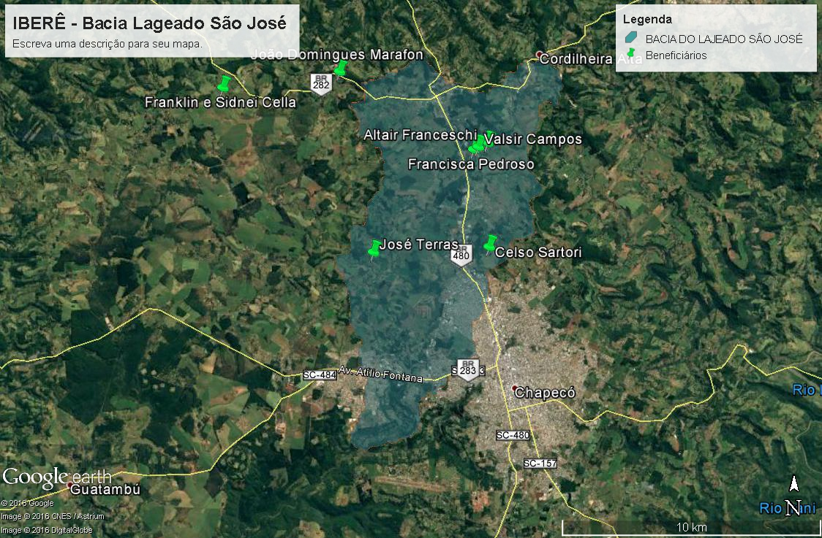
Propriedades atendidas na Bacia do Lajeado São José_ Recursos CASAN 2015

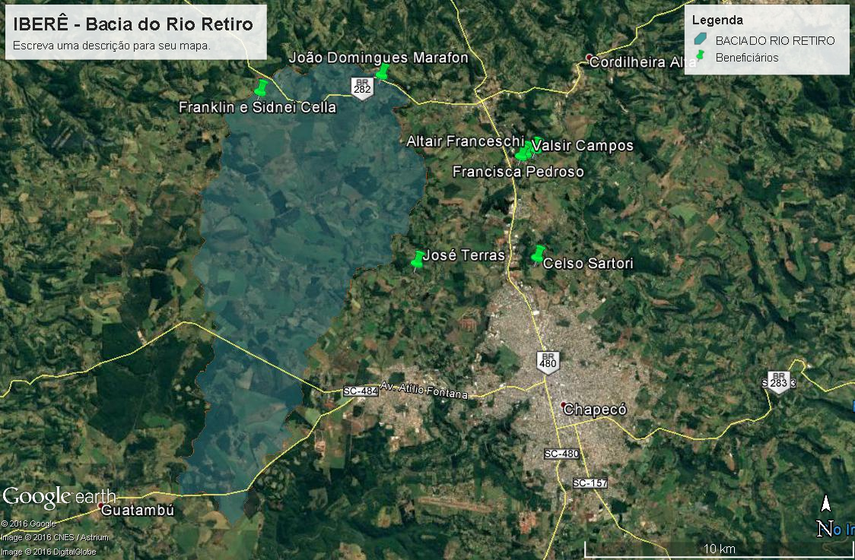
Propriedades incluídas na Bacia do Lajeado Retiro _ Recursos CASAN 2015

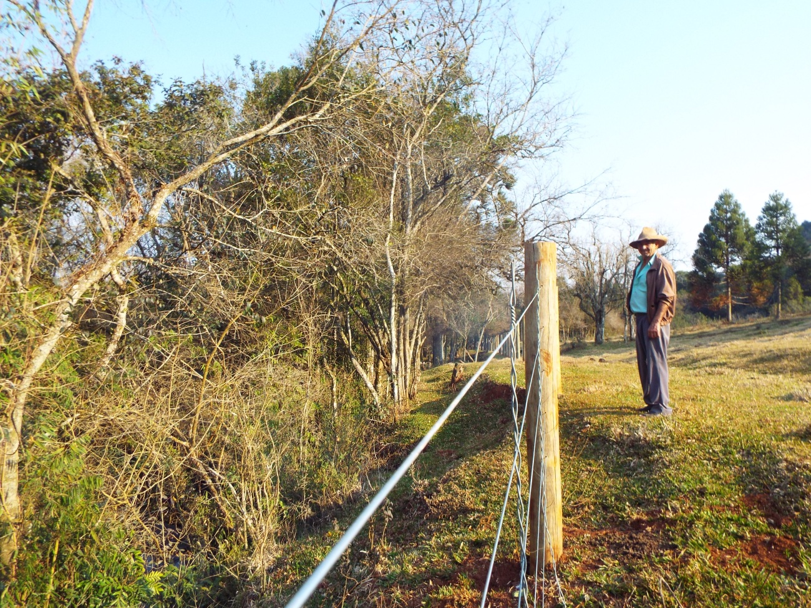
Fig.1: Propriedade de Valcir Campos, Belvedere (Curso principal do Lajeado São José).

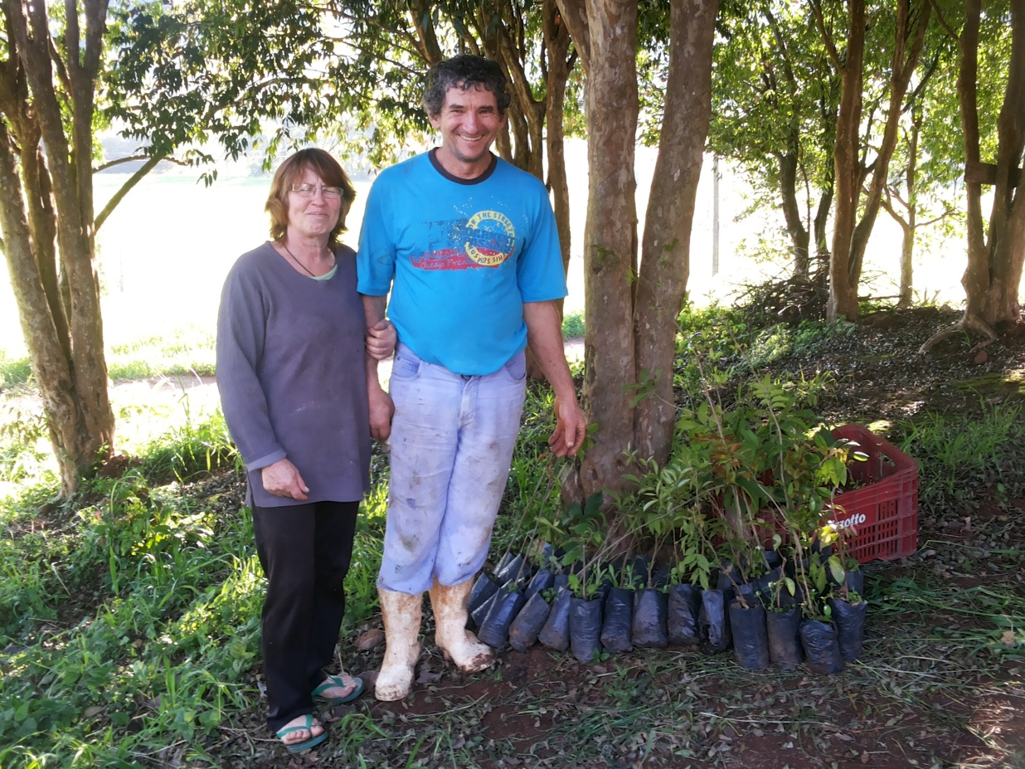
Fig.2: Entrega de mudas na família de João Marafon – Vale Verde -Colônia Cella

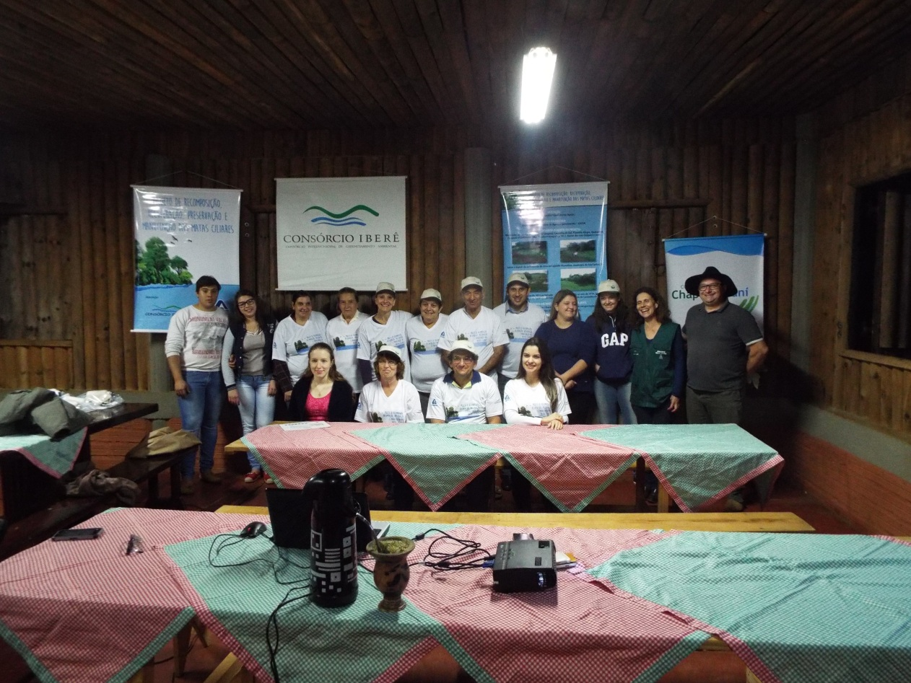
Fig. 3: Confraternização na propriedade de Valcir e Maria Ivone Campos_Julho de 2015

- CONVÊNIO 177/ 2010_ Foz do Chapecó Energia.
Incluídas 21 propriedades onde foram entregues palanques, arames, mudas, ficando distribuídas nas diversas Bacias Hidrográficas que fazem parte da extensão territorial de Chapecó.
Além das famílias incluídas foram monitoradas 45 propriedades analisando o progresso feito na proteção da mata ciliar.

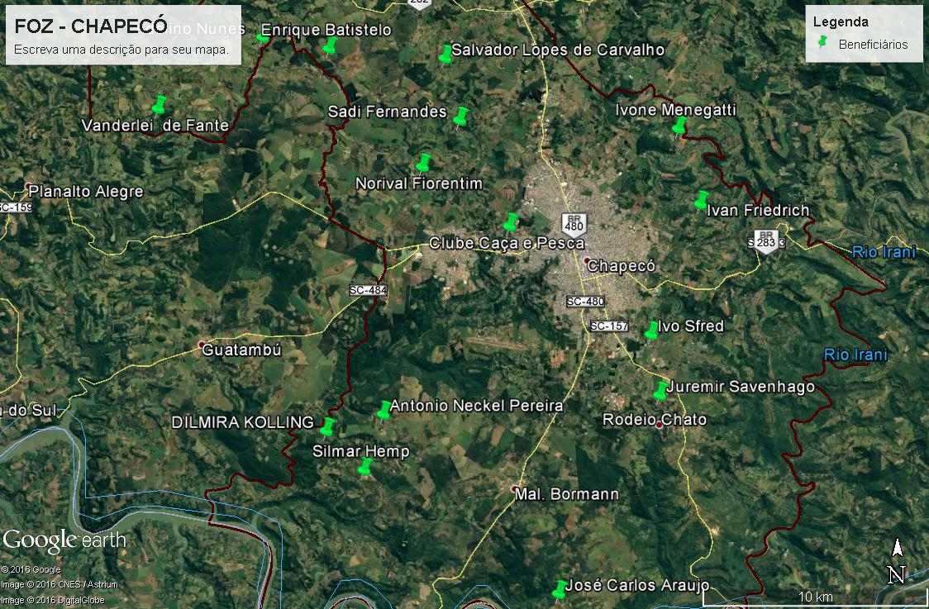
Distribuição das propriedades atendidas

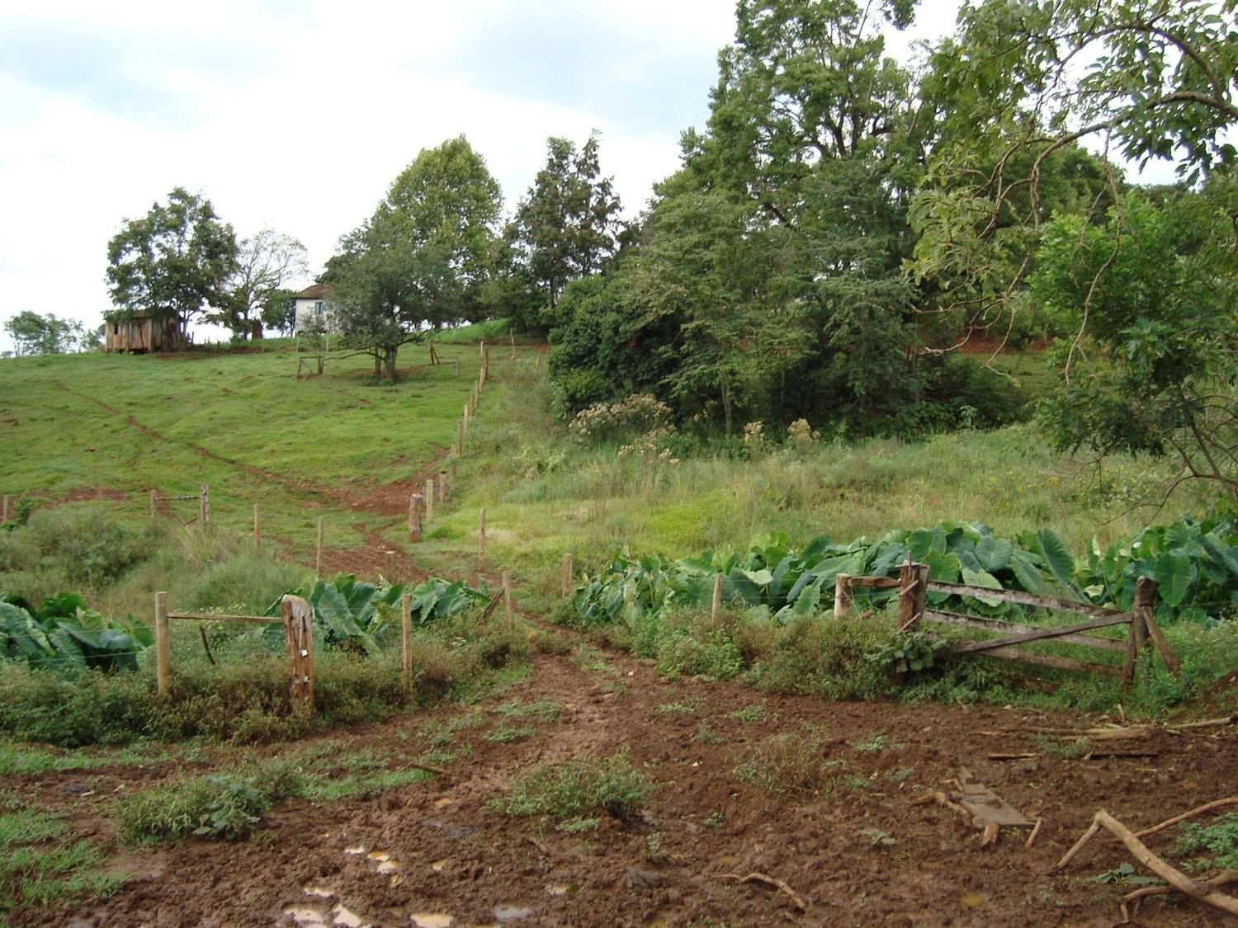 Fig.1: Propriedade monitorada: Gentil Kilian – Área Protegida _ Antes

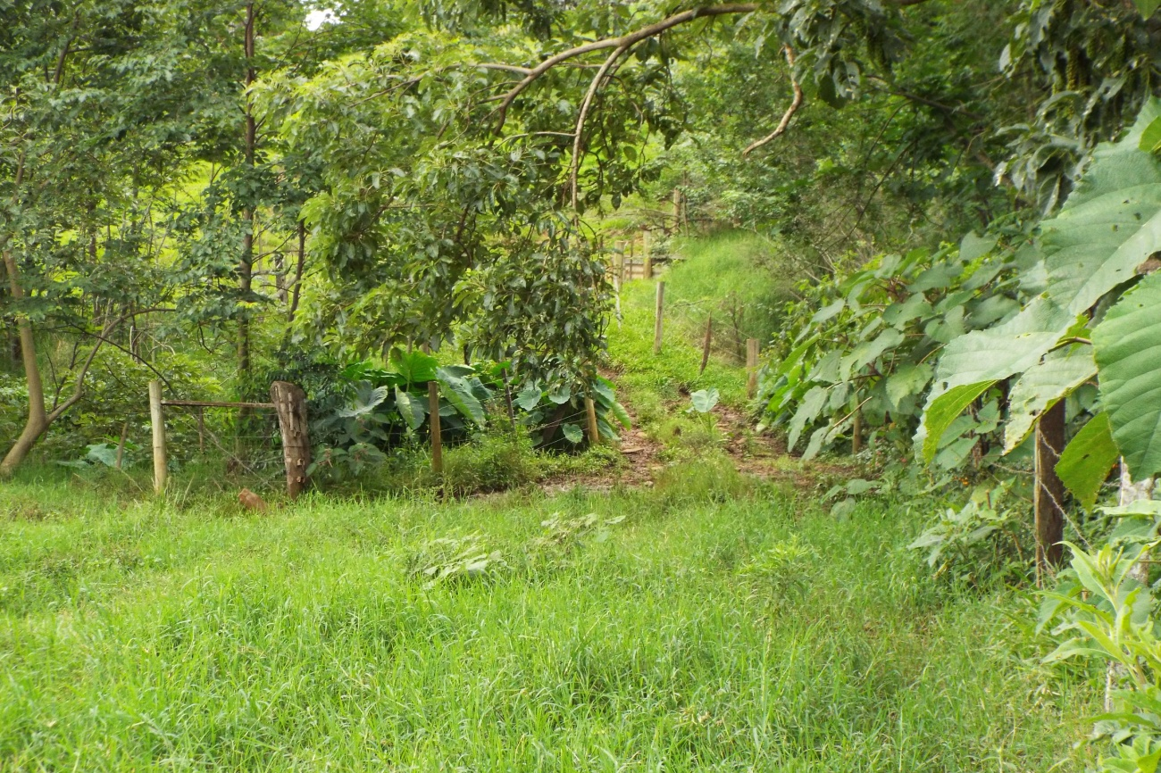Fig.2: Propriedade monitorada: Gentil Kilian – Área Protegida_ Atual

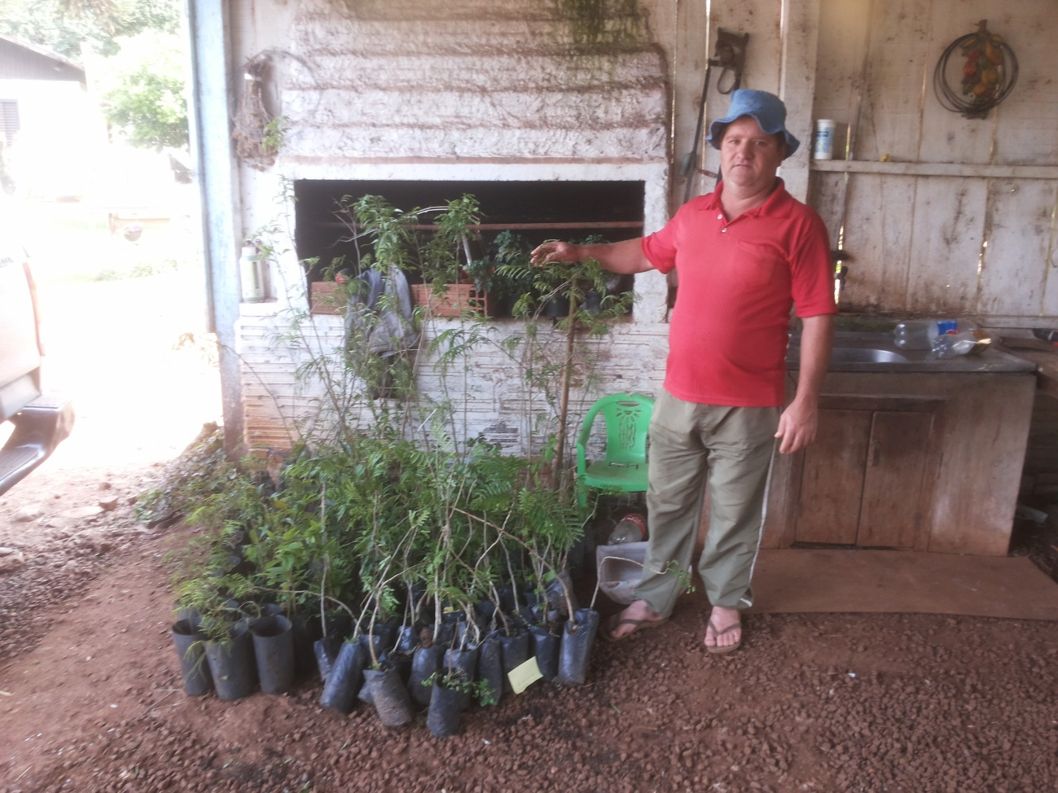Fig.3: Propriedade de Jadir Menegatti – Com. Rodeio Bonito_ entrega de mudas (set 2016).

Atividades Paralelas

- VISTORIA TÉCNICA - Seleção de 60 propriedades para realização de amostragem das áreas em sucessão natural e implantação de parcelas de estudos pelo Eng. Agrônomo Alexandre Mariot, técnico terceirizado da Empresa Foz do Chapecó Energia.

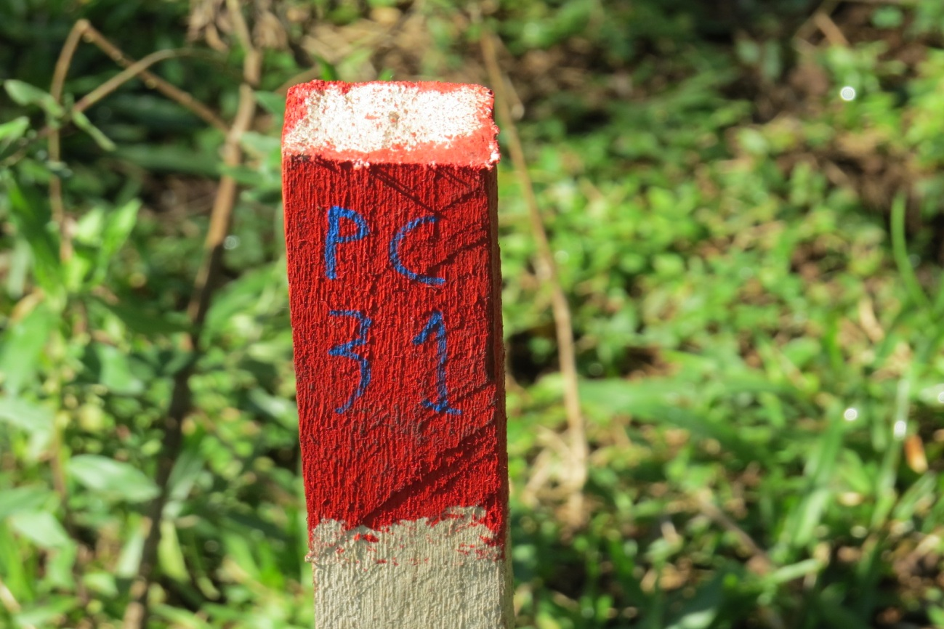Marco demonstrativo que fica na parcela.

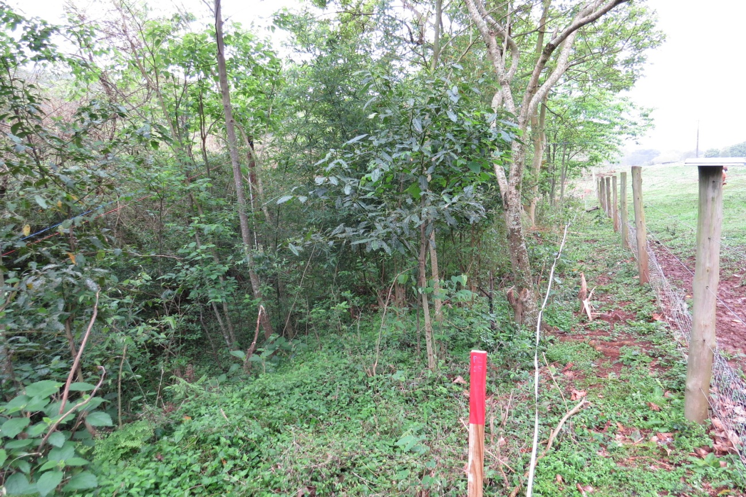Demonstração de uma parcela realizada na propriedade

- SAC - Participação no Grupo de trabalho PARQUE URBANO, com apresentação do objetivo e histórico das ações do Programa Água Boa, com destaque para as regiões com maior concentração de propriedades contíguas na Bacia do Lajeado São José, complementado com trabalho de campo nas propriedades.

- FÓRUM DE RESÍDUOS SÓLIDOS - Participação no Colegiado do FRSC como Coordenação do Grupo de Trabalho “Políticas Públicas e Legislação Ambiental”. Reuniões mensais e encaminhamentos.

- ESTÁGIOS CURRICULARES - Acompanhamento de dois Estágios Curriculares com acadêmicos de Agronomia e Biologia, da UFFS e UNOCHAPECÓ respectivamente.

Tabela de Atividades – ANO 2016
Propriedades Monitoradas e Inclusas
Agricultores atendidos no Programa | 130
Inclusões | 43
Hectares Implantados | 21,20
Materiais Entregues
Mudas para plantio (unidade) | 8.713
Palanques grossos e finos (unidade) | 3.619
Rolos de Arame de 1000m (unidade) | 79,5

Tabela de Atividades do inicio do programa até 30/11/2016
Inclusões | 404
Hectares Implantados | 262,53
Materiais Entregues
Mudas para plantio (unidade) | 55.094
Palanques grossos e finos (unidade) | 34.993
Rolos de Arame de 1000m (unidade) | 311

GRÁFICOS DA EVOLUÇÃO DO PROGRAMA ÁGUA BOA

Gráfico cumulativo das propriedades inclusas no Programa Água Boa _ período de 2008 a 2016.

Gráfico cumulativo da quantidade de área protegida em hectares no Programa Água Boa

Gráfico cumulativo das entregas de mudas do Programa Água Boa_ período 2009 a 2016

Gráfico cumulativo das entregas de palanques do Programa Água Boa _período 2008 a 2016.

6.1.2 Abastecimento com Água Subterrânea
Em implantação projeto que visa atender 350 famílias nas seguintes comunidades:
- Linha São Roque I: 40 famílias;
- Linha São Roque II: 18 famílias;
- Linha Monte Belo: 10 famílias;
- Linha Baronesa de Limeira: 188 famílias;
- Linha Alto Baronesa: 56 famílias;
- Linha Marcon I: 18 famílias;
- Linha Marcon II: 20 famílias.
Obra em execução aguardando-se o técnico para o primeiro semestre de 2017.

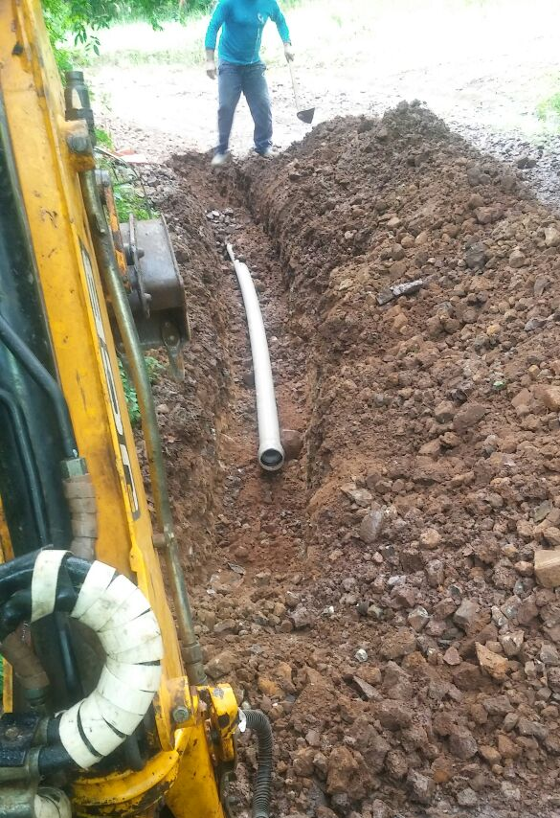
Foi estabelecido, com recursos próprios parceria com o CIDEMA para perfuração de 05 poços artesianos.
Comunidade | Perfuração ano | Construção de rede ano | Famílias atendidas
Palmital dos Fundos | X | X | 23
Nossa Senhora Caravágio | X |  | 06
S. José do Capinzal | X | X | 62
Linha Marcon (alugado) |  | X | 26
Total de famílias |  |  | 117

Redes de água implantadas, sendo realizada a perfuração dos poços com recursos próprios dos Agricultores.
Comunidade | Famílias atendidas
Goio-en | 32
Vitório Rosa | 35
Barra do Rio dos Índios | 35
Barro Preto | 19
Santo Antônio | 22
Linha Tafona | 06
Total | 149

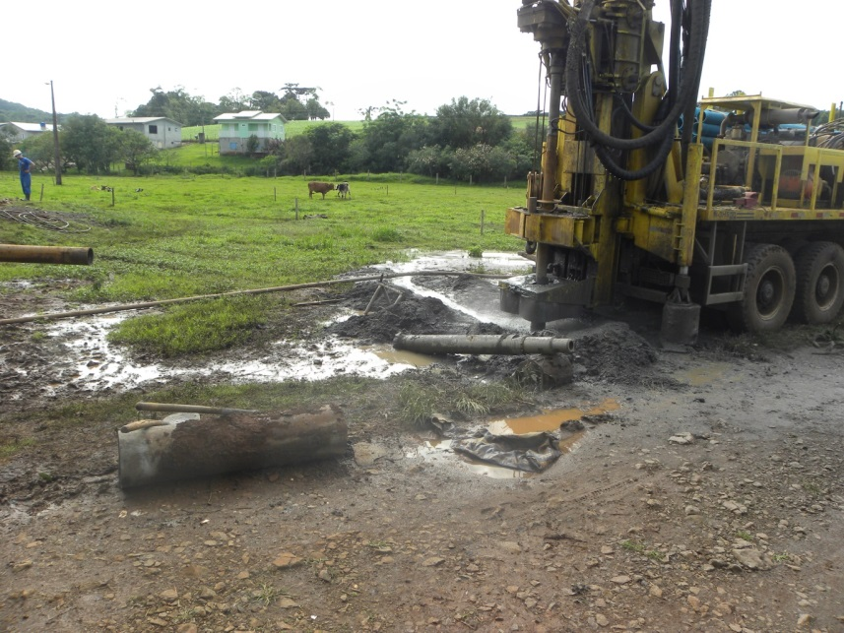
6.1.3 Abastecimento de água com Fontes Superficiais
A preservação das águas superficiais tem-se constituído em uma das principais prioridades da SEDEMA, possibilitando que famílias com menor poder aquisitivo possam realizar estas melhorias.
Entre as principais realizações destacamos a melhoria/conclusão das seguintes redes de água:
Comunidades | Nº de famílias atendidas
Barra da Chalana | 33
Serraria Reato | 20
Linha Vailon | 21
Água Amarela (melhorias) | 41
Linha Palmeiras (melhorias) | 38
Linha Pequena (ampliação da rede) | 25
Total | 178

Ressalta-se que em 2016 foi apresentada e aprovada ao Conselho do FMRBL proposta para preservação das águas superficiais e resultou na construção de 47 fontes para atender 183 famílias.
Além dos trabalhos executados foram entregue caixas de água, manga, palanque e lona plástica para execução das fontes, computando as 657 famílias atendidas em 2016 com trabalho realizado em 2013, 2014 e 2015 chegando a aproximadamente 1850 famílias atendidas nestes 04 anos.

7. UMC - UNIDADE MUNICIPAL DE CADASTRAMENTO (CCIR - INCRA)
Neste ano a Unidade Municipal De Cadastramento em convenio com o INCRA atendeu aproximadamente 800 propriedades sendo que foram liberados ou inseridos 304 propriedades rurais com seus CCIRs, estas 304 propriedades que foram regularizadas correspondem a 3500ha.
Sendo que 71 % são propriedades do município e a maioria das propriedades atendidas quando não são daqui são de proprietário que residem aqui.
Outros municípios atendidos foram: 4,6% Cordilheira Alta; 4,5% Guatambu; e 3,2% Nova Itaberaba.
O restante se compõe na maioria de outros municípios próximos e alguns de outros estados.
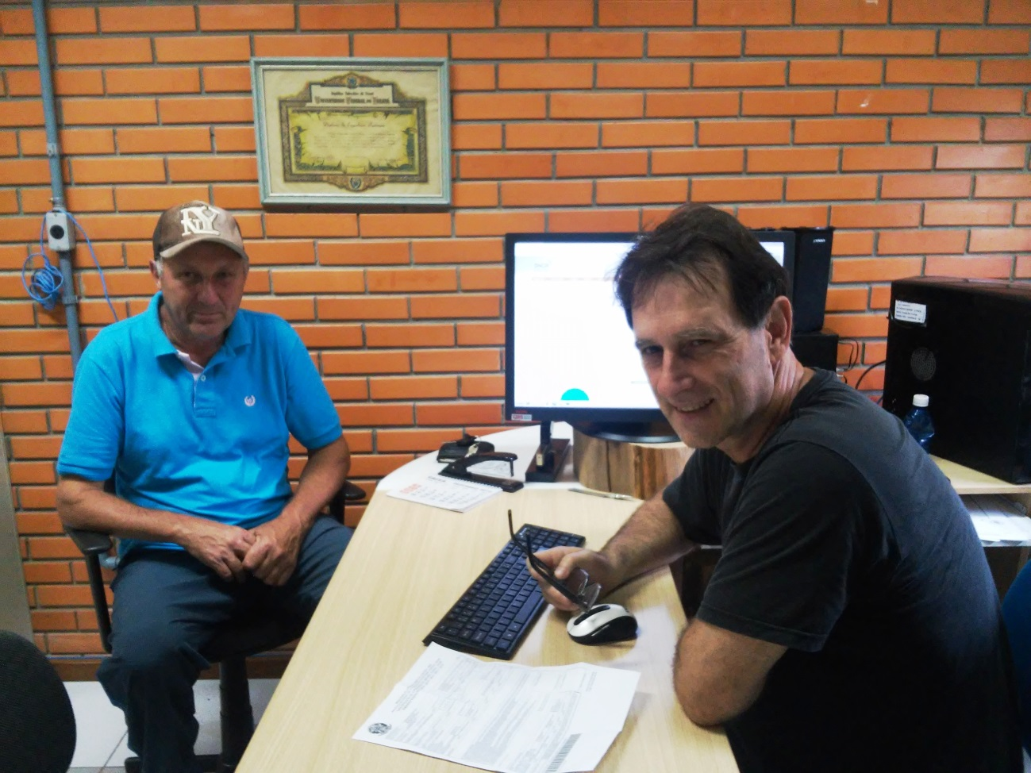

8. SERVIÇOS DA DIRETORIA DE MEIO AMBIENTE
As ações desenvolvidas no ano de 2016 englobam as áreas de Gestão Florestal, Licenciamento, Fiscalização e Educação Ambiental. Foram realizadas intervenções de recuperação de áreas institucionais com a execução de projetos de recuperação de área degradada. Cartilhas de educação ambiental foram elaboradas para distribuição nas escolas municipais. A informatização do processo de licenciamento ambiental está em fase de finalização, o que irá dinamizar a tramitação da documentação dentro desta Diretoria. Houve intensa colaboração nos processos de regularização fundiária do município. Na área da fiscalização, em parceria com os órgãos estaduais, PMA e FATMA, foram realizadas diversas visitas com orientação aos contribuintes e realização da gestão ambiental, na busca de regularização das atividades que necessitam de licenciamento.

8.1 Resultados
Foram protocolados 744 processos de licenciamento ambiental, desde 01 de janeiro a 30 de novembro de 2016, sendo que destes:
• 744 processos

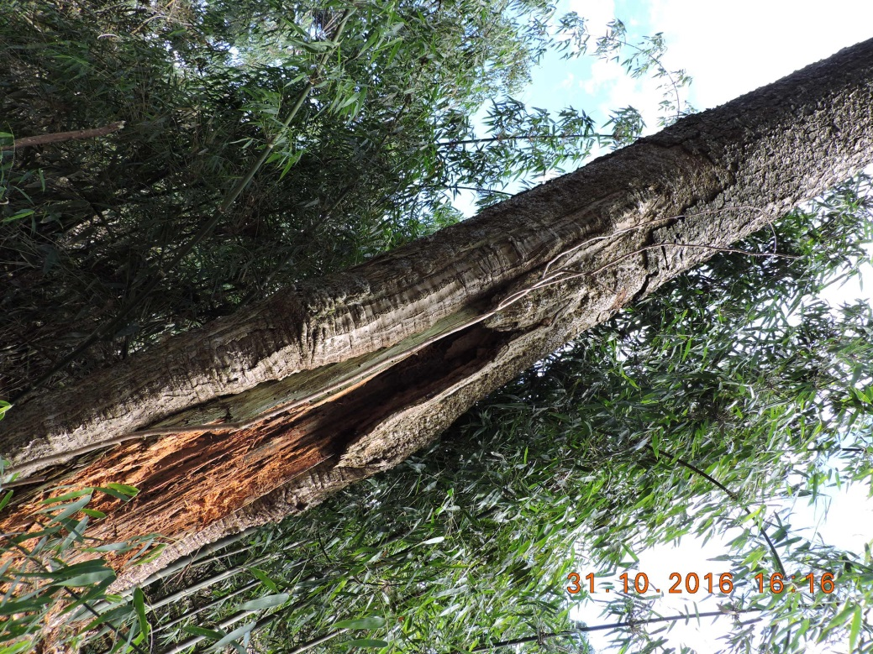

Licenciamento Ambiental para Aproveitamento de Material Lenhoso

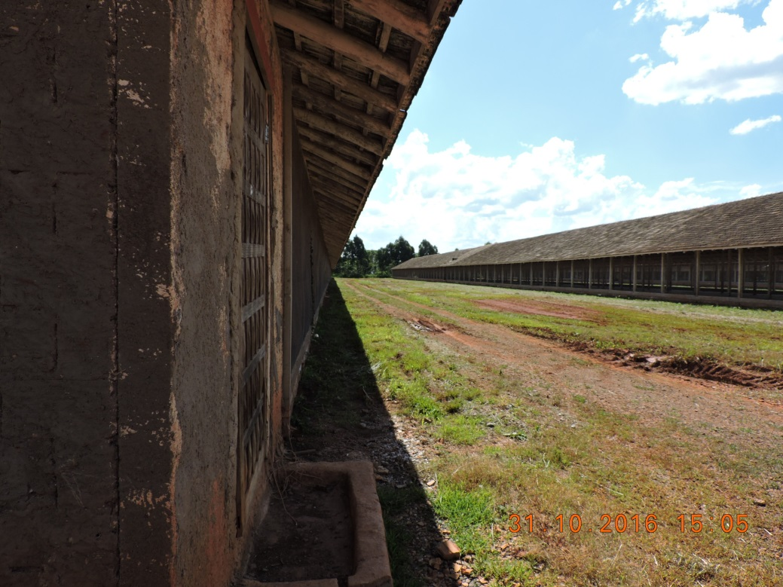

Licenciamento Ambiental para Avicultura

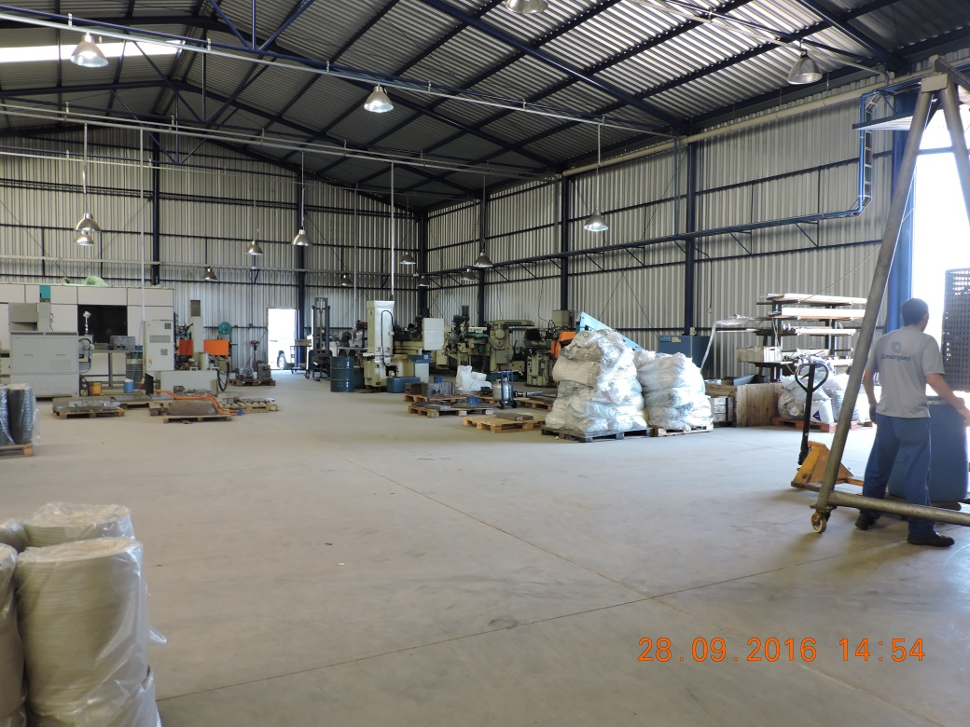

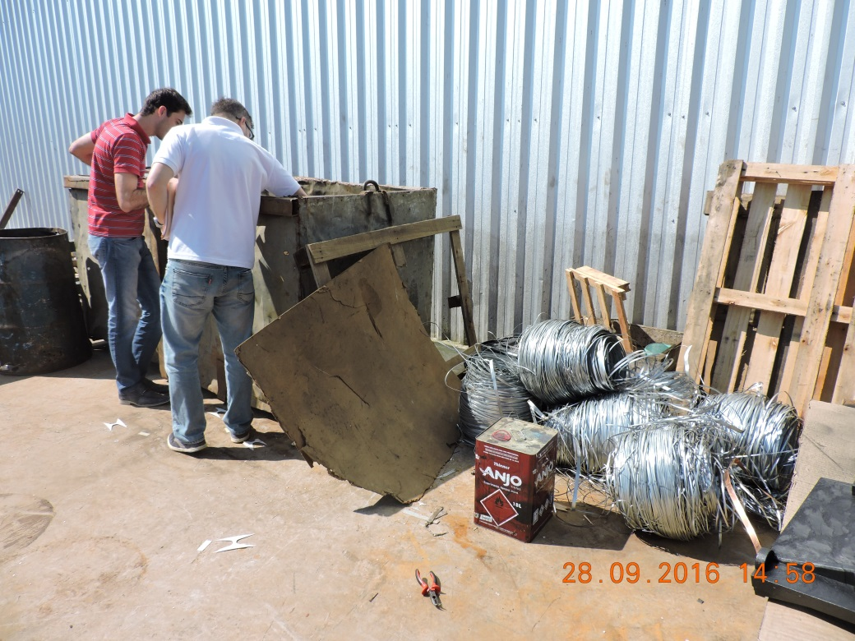

Licenciamento Ambiental Industrial

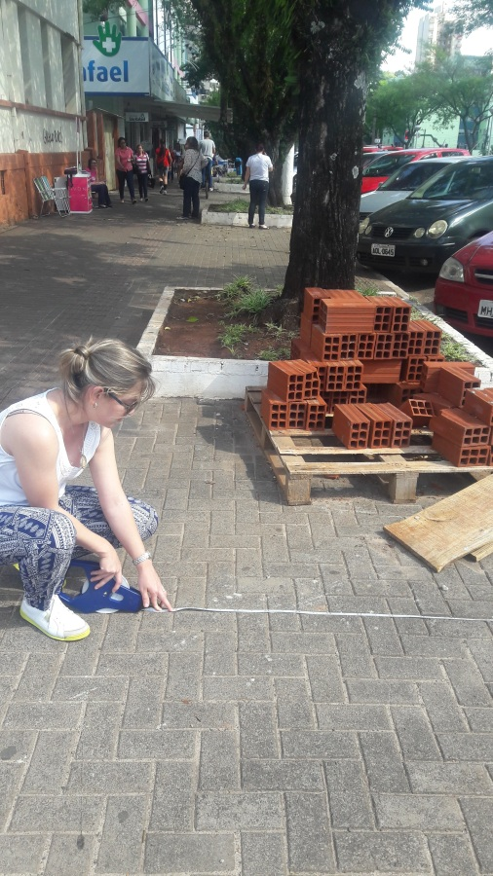

Vistorias para adequação da Calçada de Passeio Público Padrão.

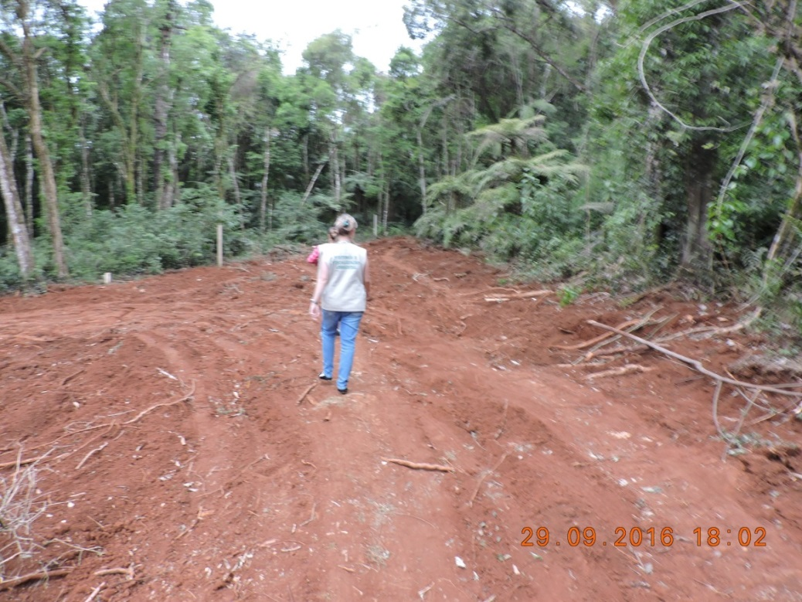

Fiscalização Ambiental em resposta à Denúncias via Ouvidoria.

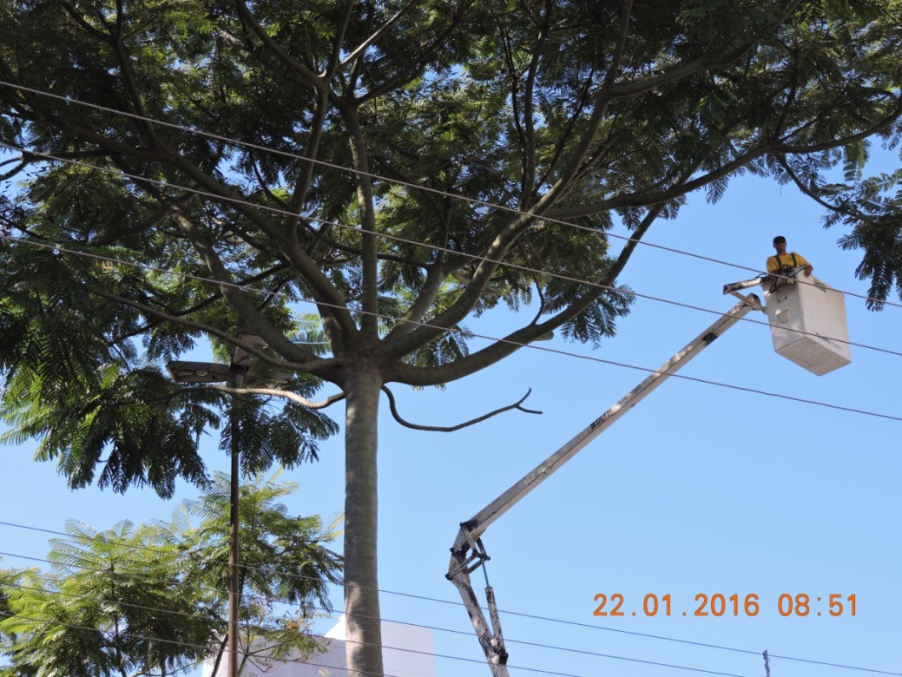

Acompanhamento para supressão e poda de Guapuruvús em Vias Públicas.
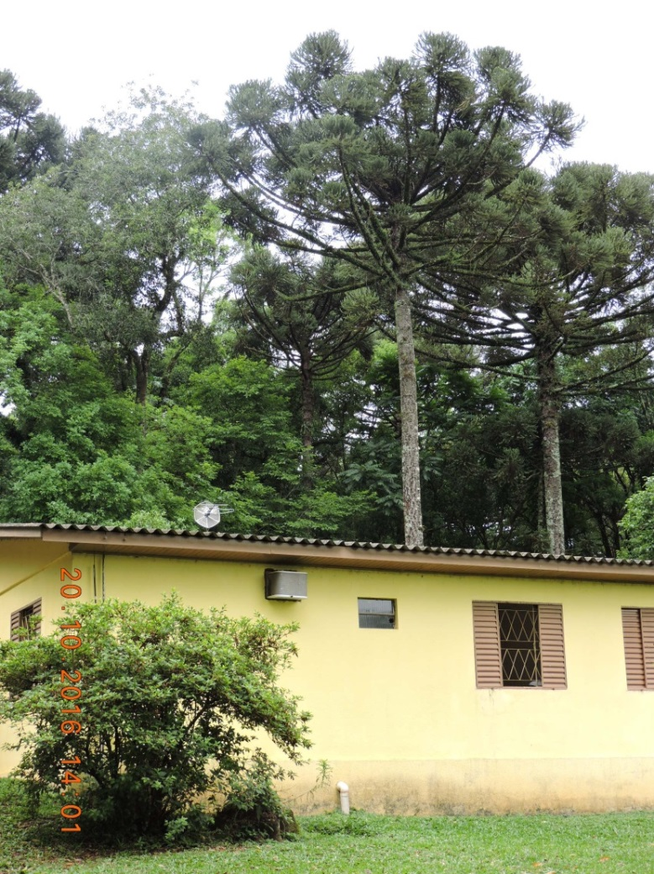

Vistorias em árvores nativas em caso de Risco.
9. SERVIÇO MUNICIPAL DE INSPEÇÃO SANITÁRIA
O Departamento de Inspeção de Produtos de Origem Animal é o órgão da Secretaria Municipal de Desenvolvimento Rural e Meio Ambiente responsável pelo serviço de inspeção dos produtos de origem animal que são comercializados no território municipal (SMIS).
Tem como base legal de atuação a Lei n° 3572, de 09 de maio de 1994, que dispõe sobre o abate de animais e produtos de origem animal destinados ao consumo humano no município de Chapecó.
A rotina de trabalho do Departamento de inspeção compreende a realização da inspeção ante-mortem e post-mortem de carcaças de bovinos, suínos e aves; a fiscalização higiênico-sanitária da produção e industrialização da carne, leite, ovos, mel e seus derivados; Programa de análises microbiológicas e físico-químicas da água e de produtos de origem animal.
Produto com certificação SMIS em um matadouro frigorífico:
http://www.clmais.com.br/informacao/82194/santa-catarina-regulamenta-venda-de-carne-em-a%C3%A7ougues-e-supermercados
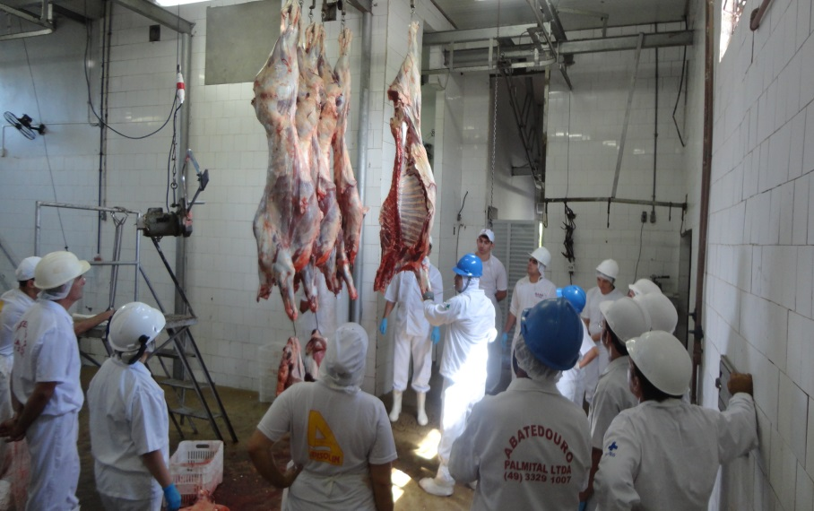

Através da Portaria MAPA/SDA nº 262, de 14 de agosto de 2014, o Ministério da Agricultura reconheceu a equivalência do Serviço de Inspeção Municipal de Produtos de Origem Animal da Prefeitura Municipal de Chapecó-SC, para adesão ao Sistema Brasileiro de Inspeção de Produto de Origem Animal do Sistema Unificado de Atenção à Sanidade Agropecuária (SISBI-POA/SUASA), permitindo a comercialização destes produtos nacionalmente.

Produto com certificação SISBI-POA: entreposto de ovos.
http://www.clmais.com.br/informacao/82194/santa-catarina-regulamenta-venda-de-carne-em-a%C3%A7ougues-e-supermercados

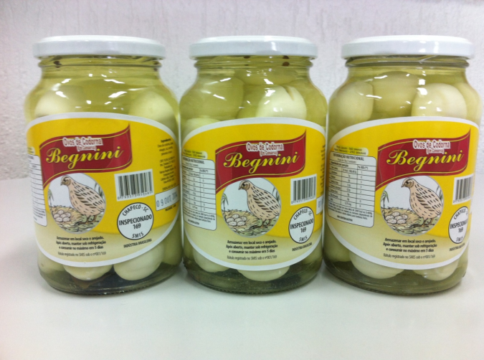

Recentemente, para o atendimento dos Decretos Estaduais n° 01 e 02/2015, que regulamentam a reinspeção de produtos de origem animal em entrepostos em supermercados e açougues, o Serviço de Inspeção Municipal passou a fiscalizar mais de 21 unidades supermercadistas do município.

Produto reinspecionado em entreposto de supermercados:
http://www.clmais.com.br/informacao/82194/santa-catarina-regulamenta-venda-de-carne-em-a%C3%A7ougues-e-supermercados
Em sua totalidade o Serviço de Inspeção opera em 45 empresas (Quadro1) de produtos de origem animal:

Quadro 1-Relação de estabelecimentos registrados no SMIS (2016).
Estabelecimentos com inspeção permanente
Classificação | Número de estabelecimentos
Matadouro-frigorífico | 3
Matadouro | 1
Fábrica de produtos suínos | 1
Matadouro de aves | 1
Subtotal | 6
Estabelecimentos com inspeção periódica
Fábrica de conservas | 4
Fábrica de produtos gordurosos | 1
Fábrica de laticínios | 7
Entreposto de ovos | 4
Entreposto laticínio | 1
Entreposto de mel | 1
Entreposto em supermercados | 21
Subtotal | 39
Total de estabelecimentos | 45
Fonte: SMIS (2016).
O Departamento de Inspeção também presta serviços de cooperação técnica com a CIDASC (entreposto de carnes, entreposto de pescado e Laticínio) e com o Ministério da Agricultura, Pecuária e Abastecimento, nas unidades exportadoras sob Inspeção Federal (SIF).
Prestação de serviços de cooperação técnica:
http://www.clmais.com.br/informacao/82194/santa-catarina-regulamenta-venda-de-carne-em-a%C3%A7ougues-e-supermercados

Gráfico 1-Total de 28650 animais foram inspecionados em 2016:

Gráfico 2-Total de animais abatidos no período de 2013-2016:

Ainda no ano de 2016, o Serviço de Inspeção Municipal realizou um total de 239 análises, dentre elas de água e também de alimentos dos estabelecimentos sob o seu registro.
10. SERVIÇOS DE CONTROLADORIA DE NOTAS (MOVIMENTO ECONÔMICO)
Tem por objetivo acompanhar o movimento econômico de todos os produtos comercializados pelos agricultores no município de Chapecó, mediante a entrega e recebimento das notas do produtor.
Evolução do Movimento Econômico
- Movimento econômico ano base 2012 – RS: 277.982.587,78
- Movimento econômico ano base 2013 – RS: 273.197.472,51
- Movimento econômico ano base 2014 – RS: 309.634.437,94
- Movimento econômico ano base 2015 – RS: 326.689.318,70
- Movimento econômico ano base 2016 (parcial) – RS: 288.406.400,32

Gráfico exibindo dados do movimento econômico do Município de Chapecó em 20/11/2015.

Detalhamento do movimento econômico
ATIV. | Nº PRODUTORES | Nº PRODUTORES | VALOR ECON. 2015 | VALOR ECON. 2016 PARCIAL
 | 2015 | 2016
PERU | 103 | 100 | R$: 56.450.295,80 | R$: 91.862.736,53
FRANGO | 168 | 158 | R$: 69.325.935,62 | R$: 64.173.561,05
SUÍNO | 96 | 85 | R$: 29.274.740,97 | R$: 22.755.964,00
BOVINO | 718 | 684 | R$: 16.144.554,85 | R$: 14.807.050,00
OVOS | 28 | 29 | R$: 18.628.805,88 | R$: 14.097.098,16
LEITE | 312 | 301 | R$: 13.421.643,97 | R$: 19.084.347,09
SOJA | 397 | 401 | R$: 25.592.993,01 | R$: 31.125.252,62
MILHO | 434 | 377 | R$: 7.390.562,63 | R$: 9.292.618,80
VERDURA/LEGUMES | 205 | 234 | R$: 5.932.707,20 | R$: 6.404.482,49
OUTROS |  |  | R$: 5.932.707,20 | R$: 14.803.289,58

Tabela Serviços diversos
Serviço | 2015 | 2016 (parcial)
Emissão de notas ano base | 44.550 | 33.662
Notas entregues | 43.977 | 30.396
Cadastros novos | 159 | 167
Contratos redigidos | 91 | 44
Procurações redigidas | 78 | 55
Processo de extravios | 29 | 27

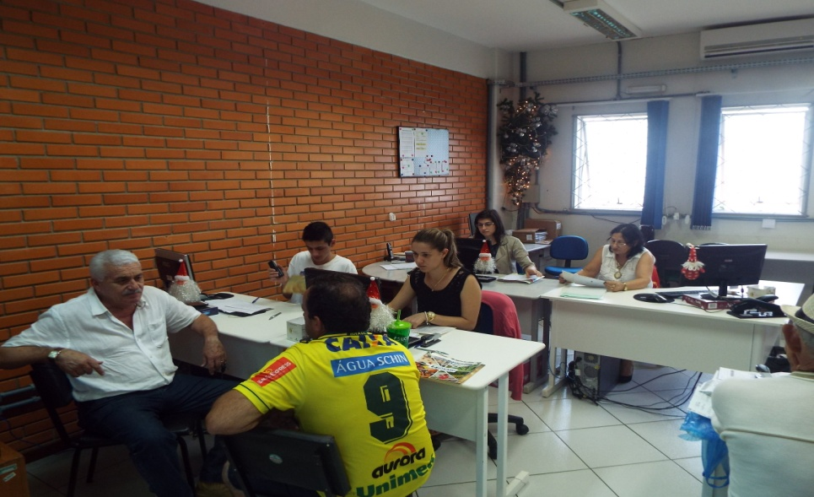
Foto: setor de notas fiscais 24/11/2015

11. PROGRAMA DE INCENTIVO AO DESENVOLVIMENTO RURAL
Consiste, através de 04 subprogramas, propiciar aos agricultores meios para melhorar o desenvolvimento das propriedades.
11.1 Bônus Fiscal
Trata-se de uma compensação financeira mediante devolução de um percentual sobre o movimento econômico anual de cada agricultor para ser convertido em horas máquinas ou insumos agrícolas.
- Neste ano foi pago 671 produtores com valor e R$ 748.751,22 referente ao ano de 2014;
- Foram feitas 452 inscrições no valor de R$ 609.294,22 referente ao ano base 2015. Pagamentos esse que serão realizados no ano de 2017

12.2 Auxílio ao Produtor
O subprograma funciona mediante pagamento, diretamente ao produtor rural, pelos serviços efetuados por empresas particulares dentro das propriedades rurais.
 | Quantidade de obras | Valor
Pedidos aguardando liberação | 04 | R$ 36.600,00
Obras em andamento | 22 | R$ 38.513,00
Obras concluídas aguardando pagamento | 05 | R$ 7.580,00
Obras concluídas e pagas | 35 | R$ 90.974,27

11.3 Construção de Fontes de Água
Esta ação ocorre mediante a construção de uma fonte por propriedade com fornecimento de até 04 tubos de diâmetro de 80 cm, pedras, horas máquina e assistência técnica.
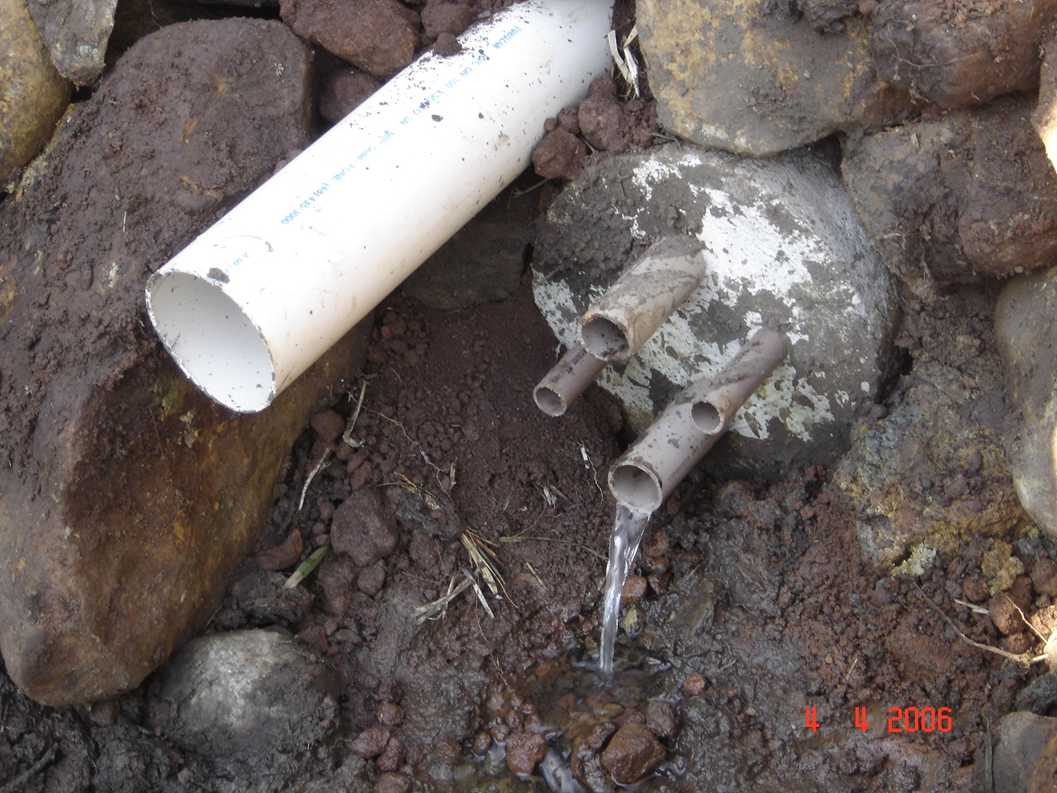
Neste ano foram feitas 28 fontes em diversas comunidades

11.4 Melhorias da Malha Viária dentro das Propriedades
Melhoramento nos trechos internos da propriedade compreendidos entre a porteira até o local de armazenamento, recebimento e entrega da produção. Neste ano os produtores foram encaminhados diretamente a Secretaria de Infraestrutura.

12. PROGRAMA S.O.S. BEZERROS
O trabalho consiste no cadastramento de produtores propensos em fazer a doação de bezerros recém-nascidos, ao invés de sacrificá-los, e da mesma forma, cadastrar os produtores interessados no recebimento dos animais.
No ano de 2016 foram recebidos e entregues 80 animais beneficiando 40 famílias, para isso contamos com a colaboração de 08 produtores que doam terneiros.

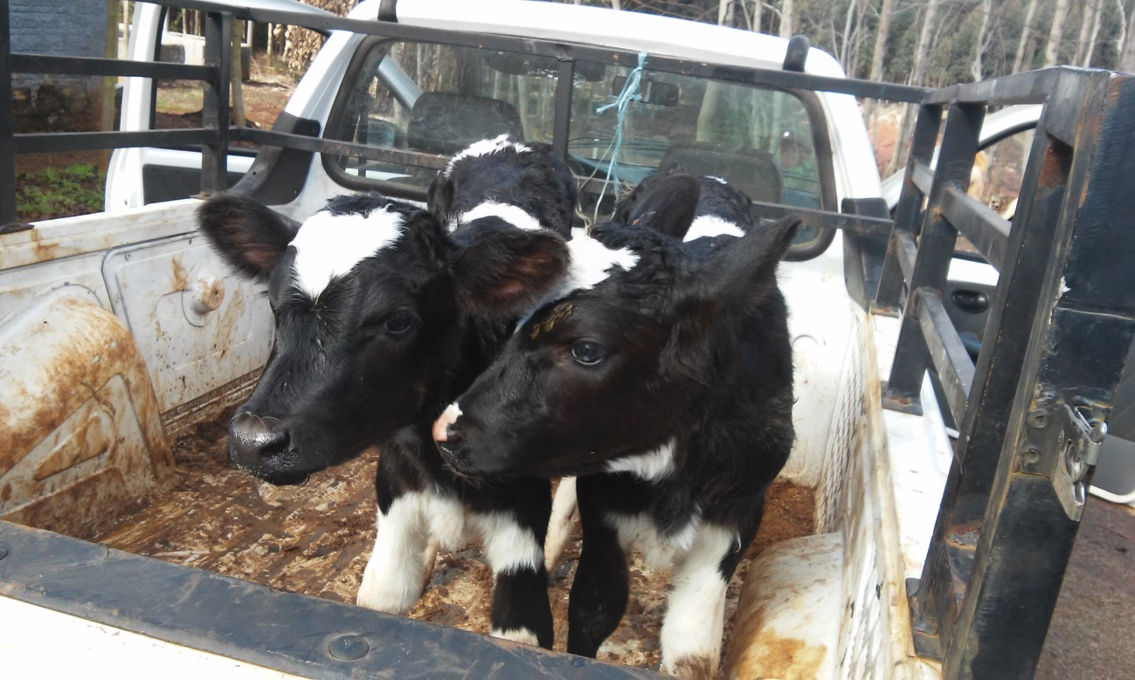

13. OUTRAS AÇÕES DA SEDEMA
- 90 Atendimentos a agricultores (escritório);
- 80 visitas a propriedades
- 100 visitas de acompanhamento às feiras;
- 5 reuniões com associações;
- 3 curso ministrado sobre tecnologia de Produção de Cogumelos Shitaque;
- 20 reuniões com conselho de Segurança Alimentar e de Turismo;
- 5 acompanhamentos técnicos a agroindústrias;
- 7 encaminhamento para regularizações de agroindústrias para garantir normas legais de produção e industrialização;
- Encaminhamento de demanda do Plano Diretor de Chapecó a Epagri no que se refere à Pesquisa e Extensão Rural na área de Olericultura e Fruticultura na região, incluindo duas propriedades como URT no Sistema de Plantio Direto de Hortaliças (Família Rocha e Wiamowinsk)

